ГБОУ ООШ № 4 структурное подразделение "Детский сад «Жар-птица" г. Новокуйбышевска Самарской области
г. Новокуйбышевск, ул. Строителей, д. 15Б
mdo50-zhar-ptica@yandex.ru

2015 год

СЕМИНАР
«ПАТРИОТИЧЕСКОЕ ВОСПИТАНИЕ СРЕДСТВАМИ МУЗЕЙНОЙ ПЕДАГОГИКИ В СООТВЕТСТВИИ С ФГОС ДО И ФГОС НОО»
«Расскажем детям о войне»

«Будь не только сыном своего отца-
будь сыном своего народа»
(Русская народная пословица)

Цель практического семинара – представление опыта работы ГБОУ ООШ № 4 и структурного подразделения «Детский сад «Жар-птица» по патриотическому воспитанию средствами музейной педагогики, в соответствии с Федерального государственного образовательного стандарта дошкольного образования и Федерального государственного образовательного стандарта начального общего образования в условиях объединения школы и детского сада.

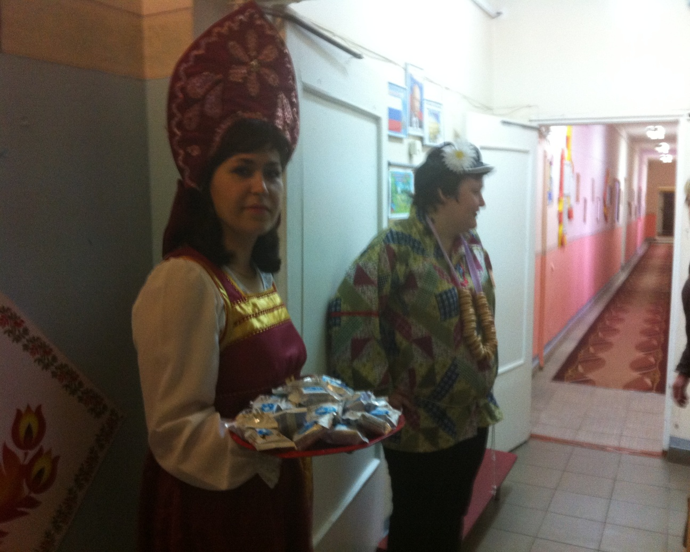

Встреча гостей семинара

- Приветственное слово участникам семинара (выступление ведущего специалиста Поволжского управления МОНСо, Харламовой И.В.)

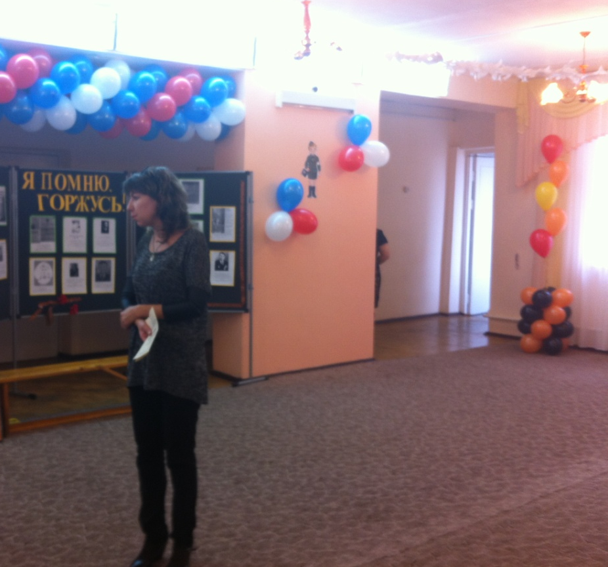

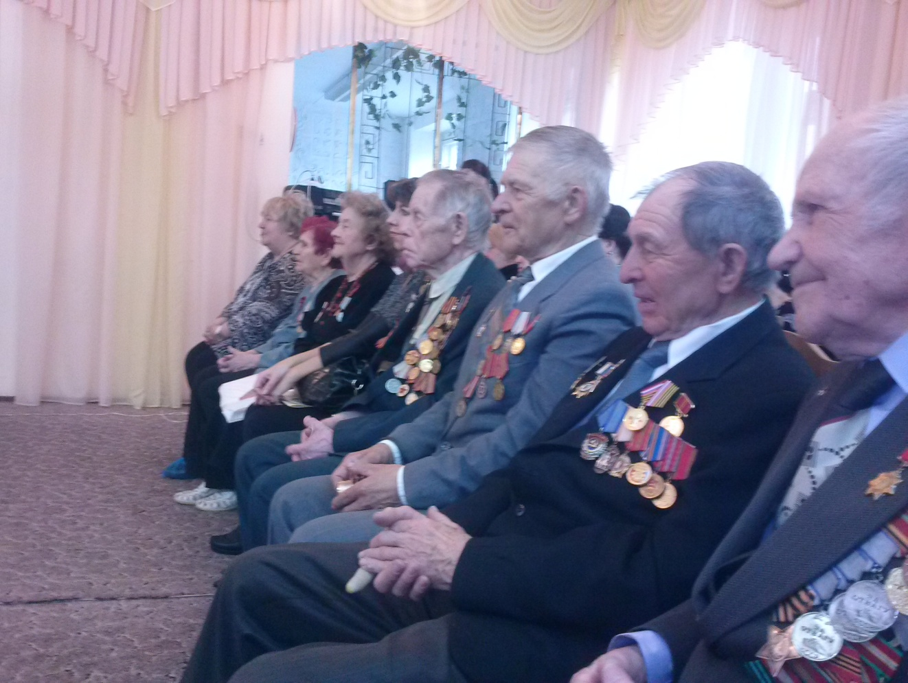
2. Творческий отчет воспитанников детского сада «Жар-птица» по итогам проекта «Расскажем детям о войне…» «Пою тебе, мое отечество!» (музыкальный руководитель ГБОУ ООШ № 4 СП «Детский сад «Жар-птица» Кривова Т.В.)

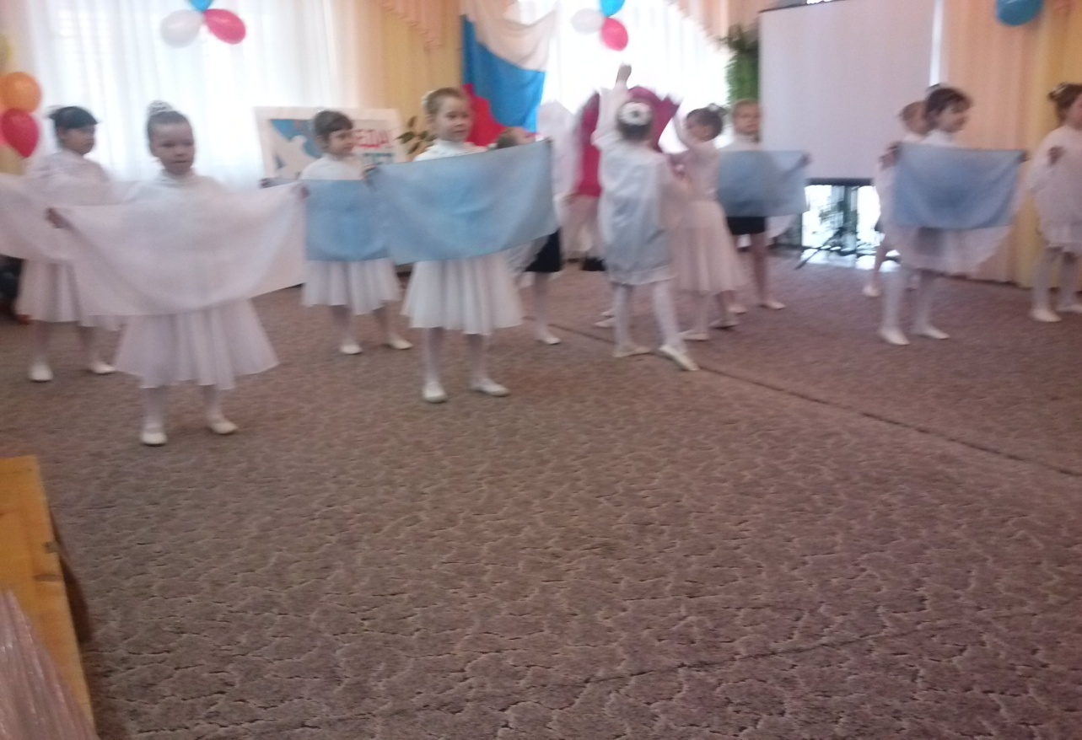

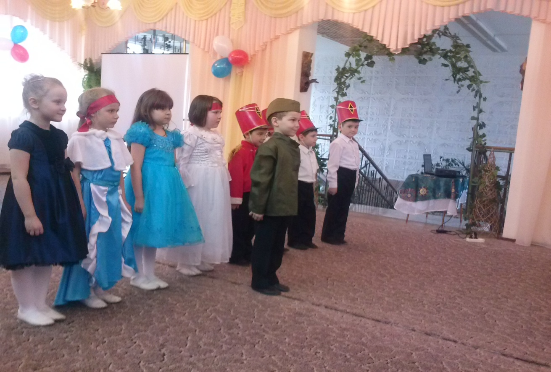

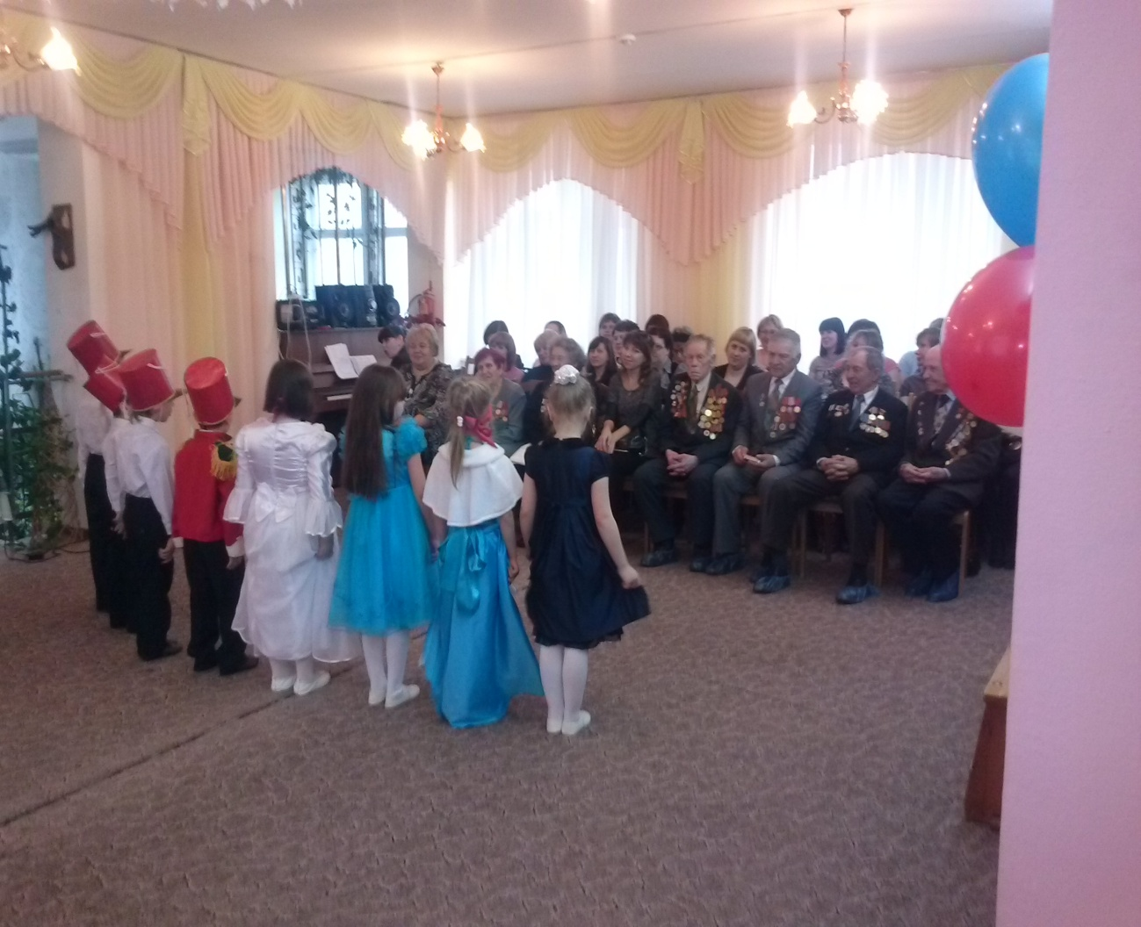

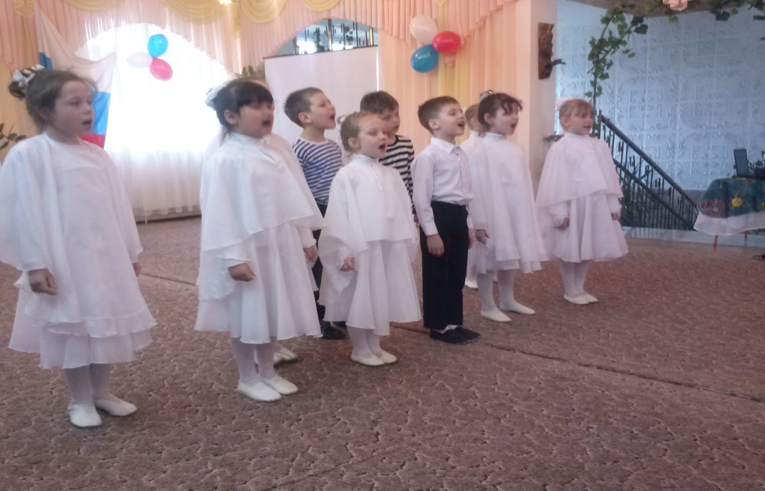

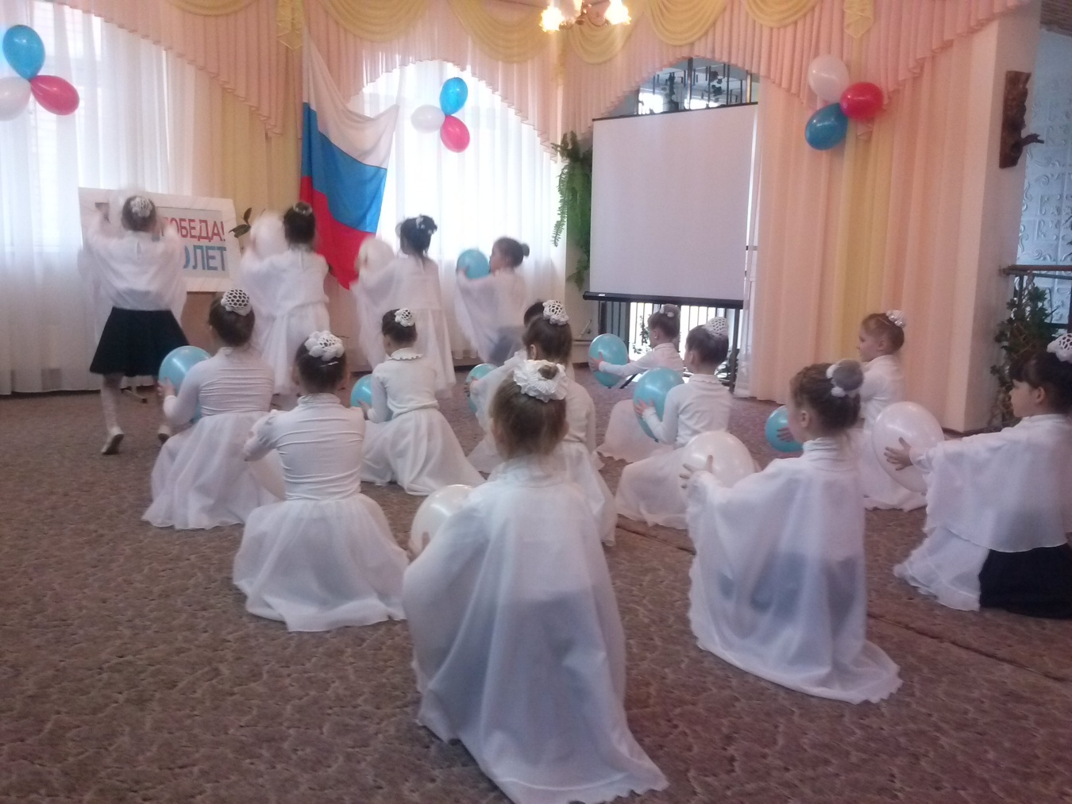

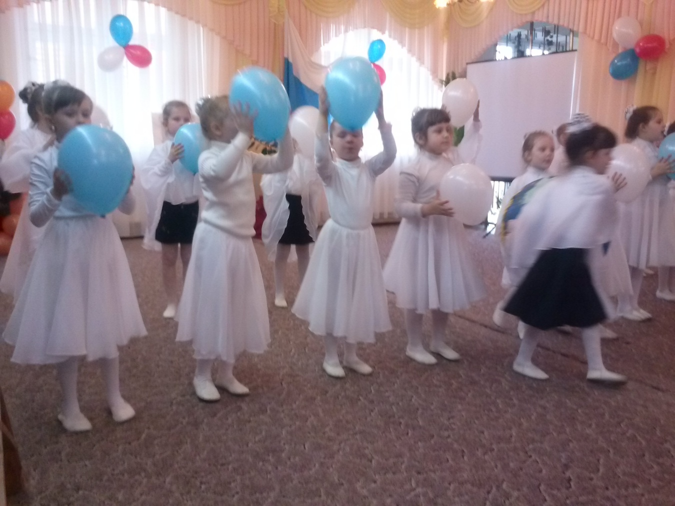

3. Торжественное открытие экспозиции музея, посвященное 70-летию Великой Победы.

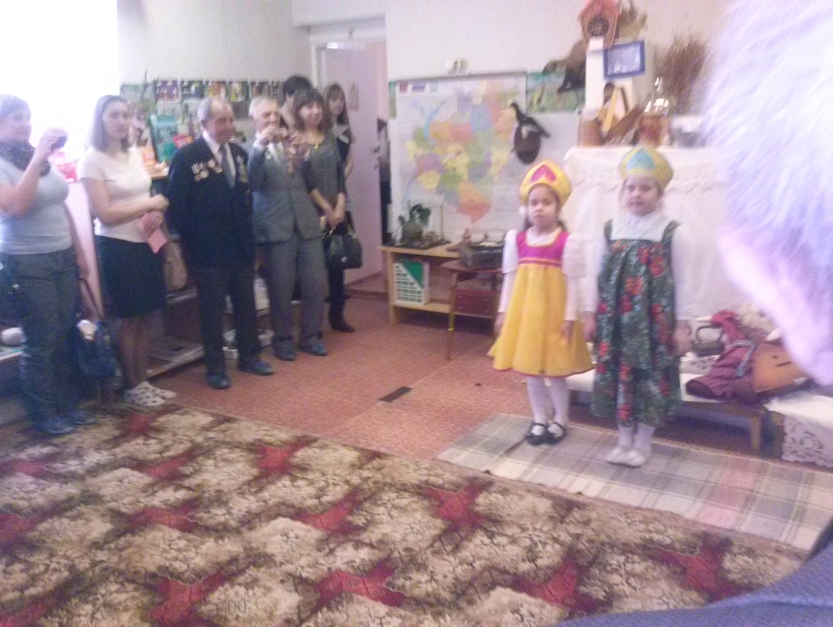
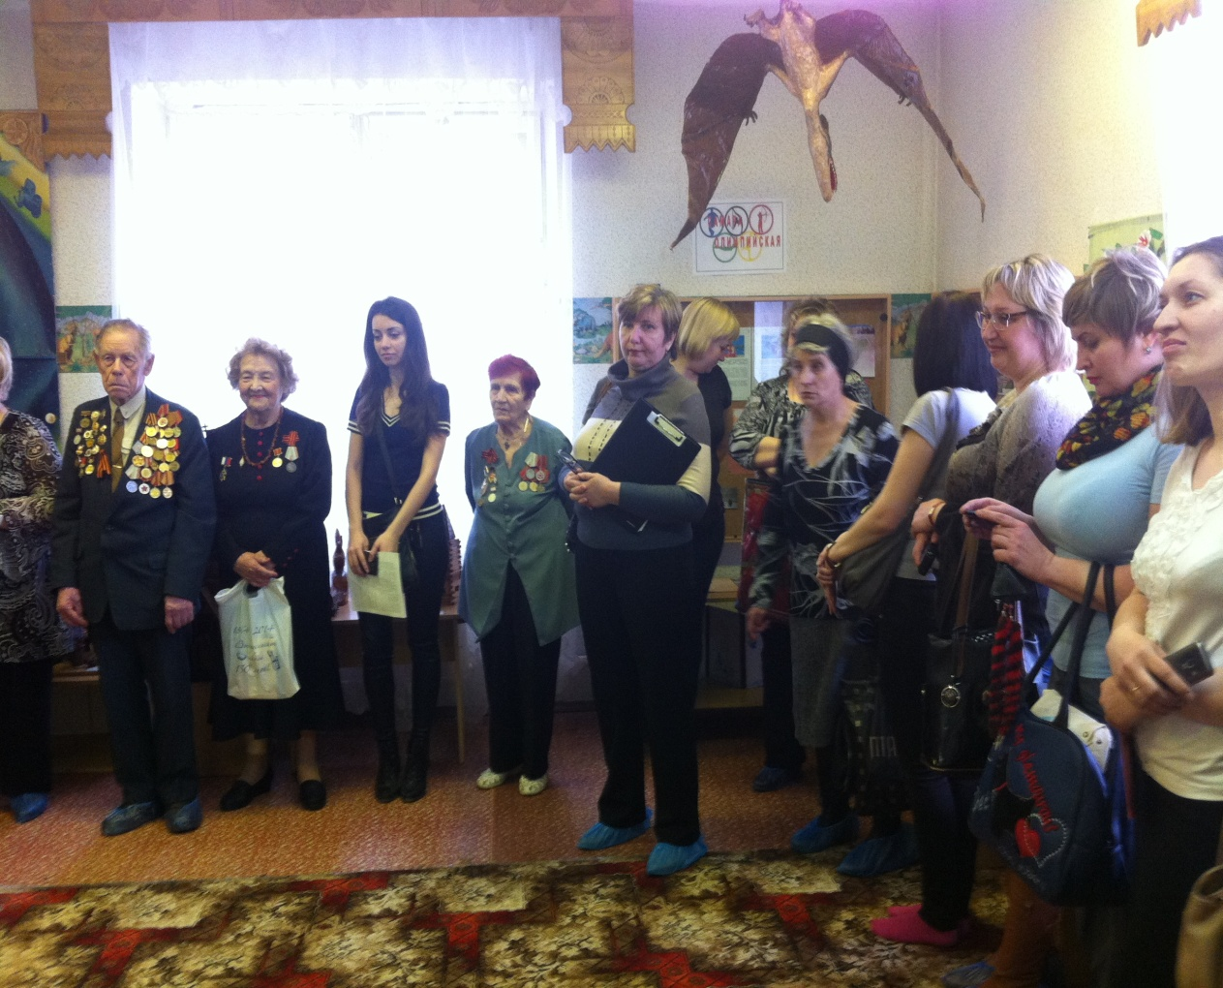
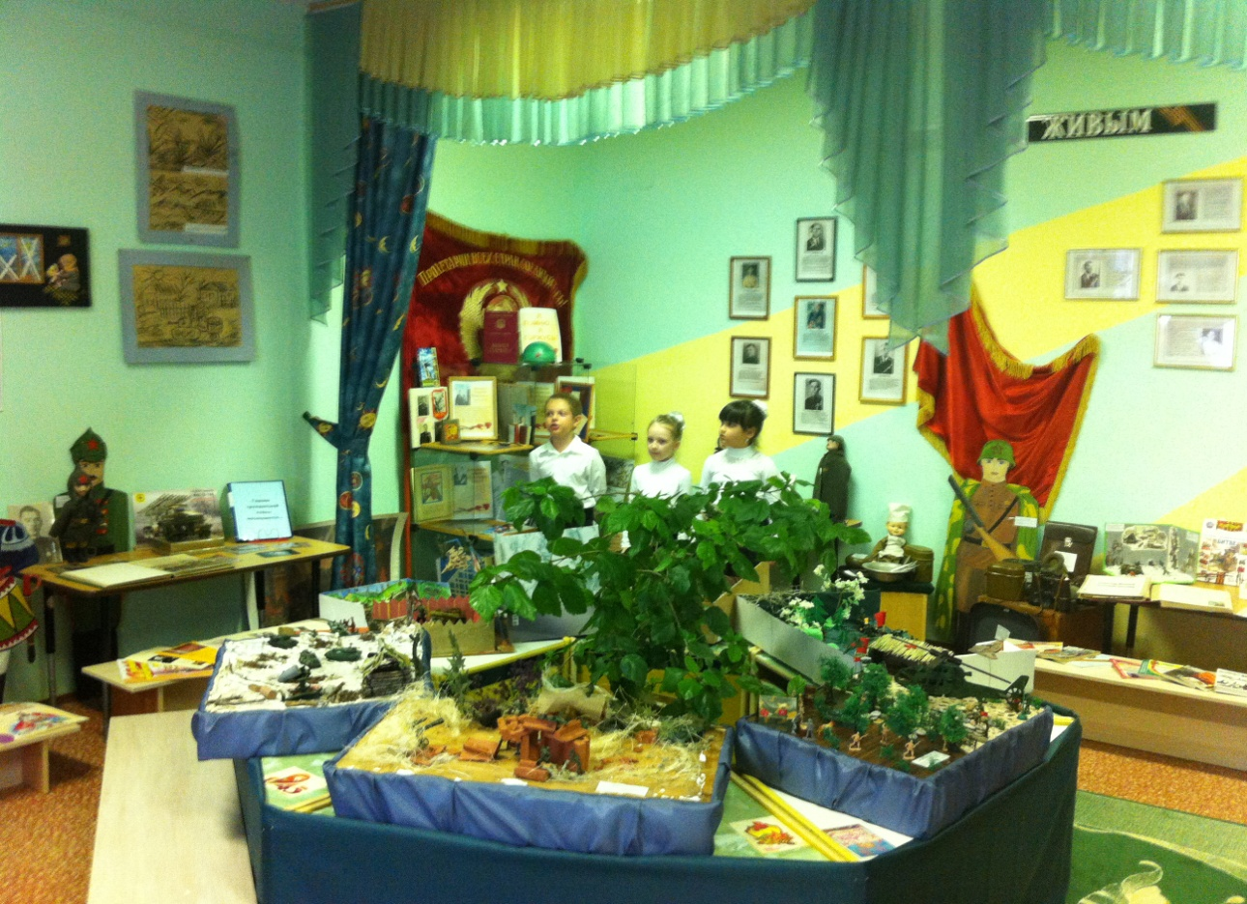

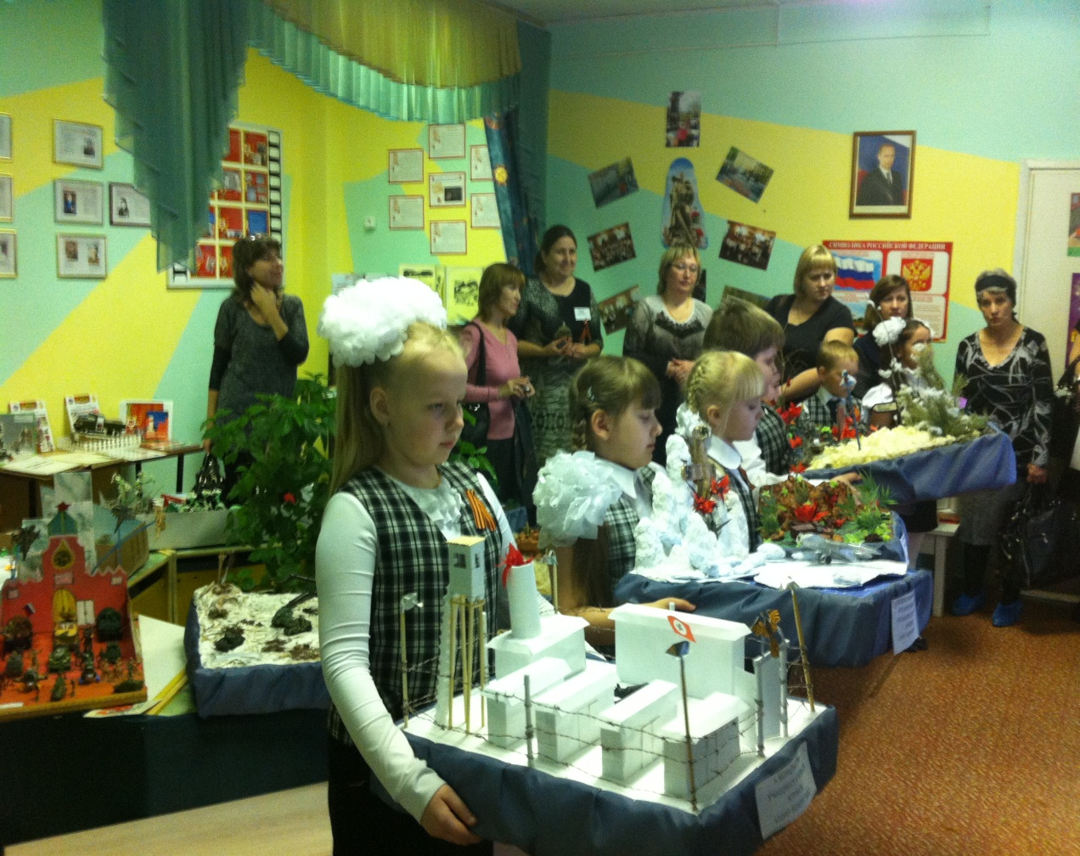

4. Напутственное слово ветеранов ВОВ и ветеранов образования.
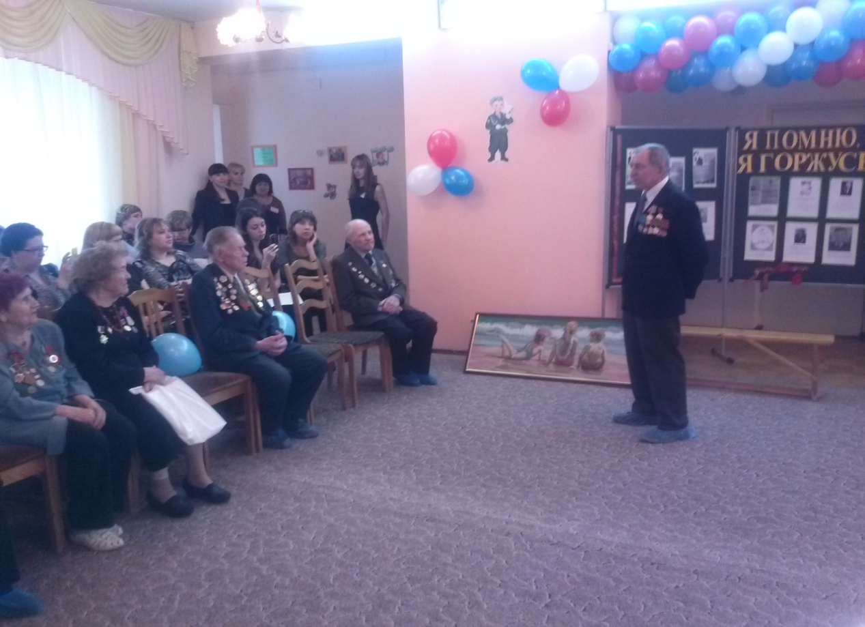
Виктор Филиппович Семенов- председатель совета Ветеранов ВОВ г. Новокуйбышевск произнес напутственное слово педагогам и детям детского сада и вручил подарок от Совета Ветеранов ВОВ - картину для музея ДОУ.
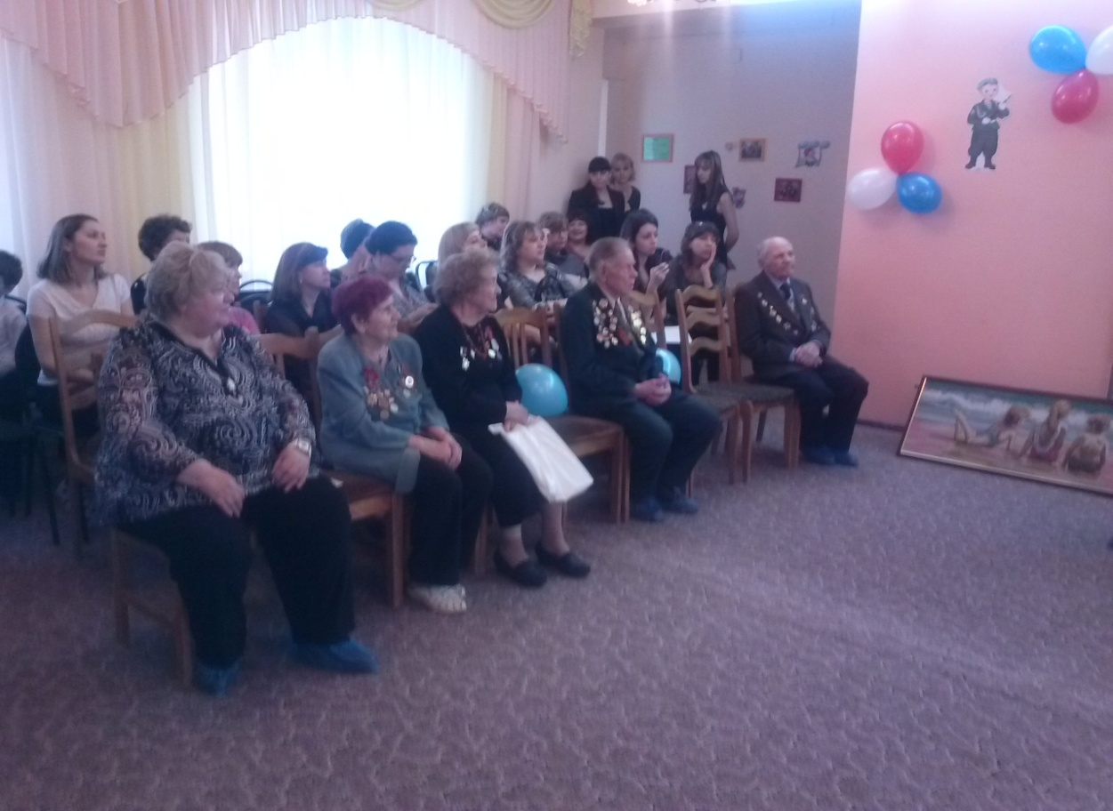

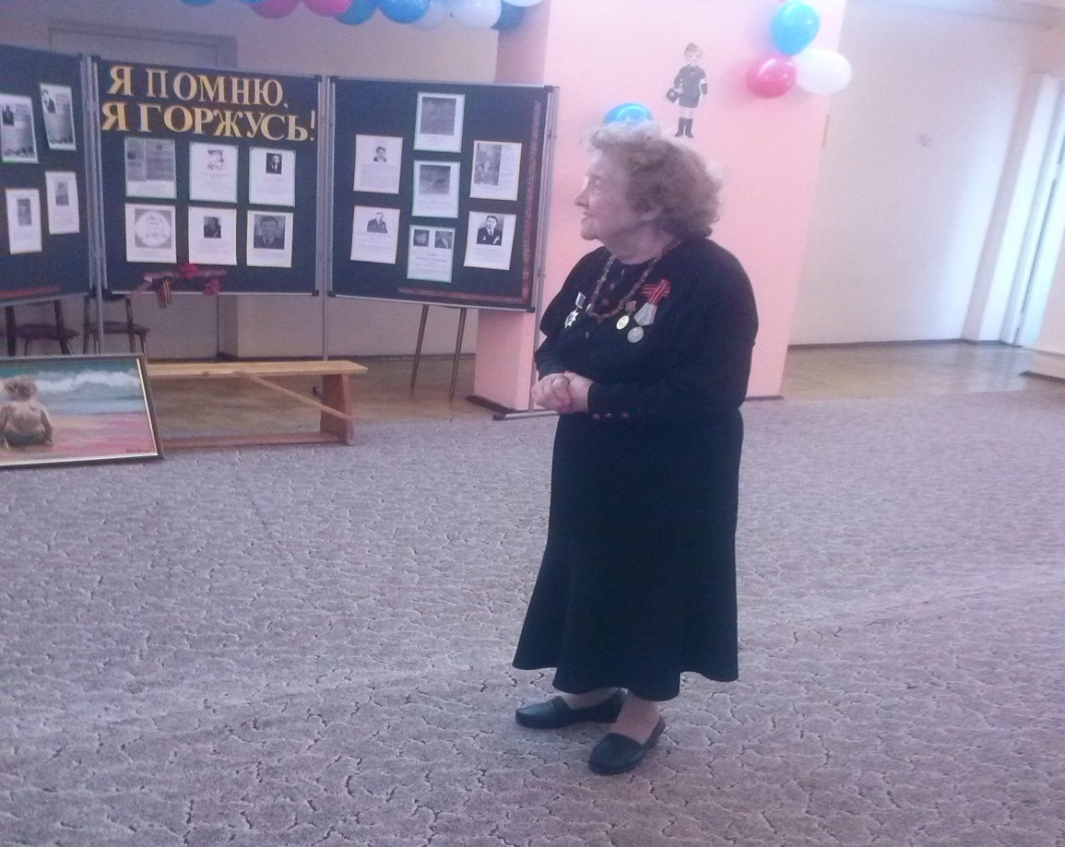

Яранцева Ольга Григорьевна- ветеран педагогического Труда с напутственным словом и мудрым советом опытного педагога к современным педагогам, работающим на «самой важной ступени образования»
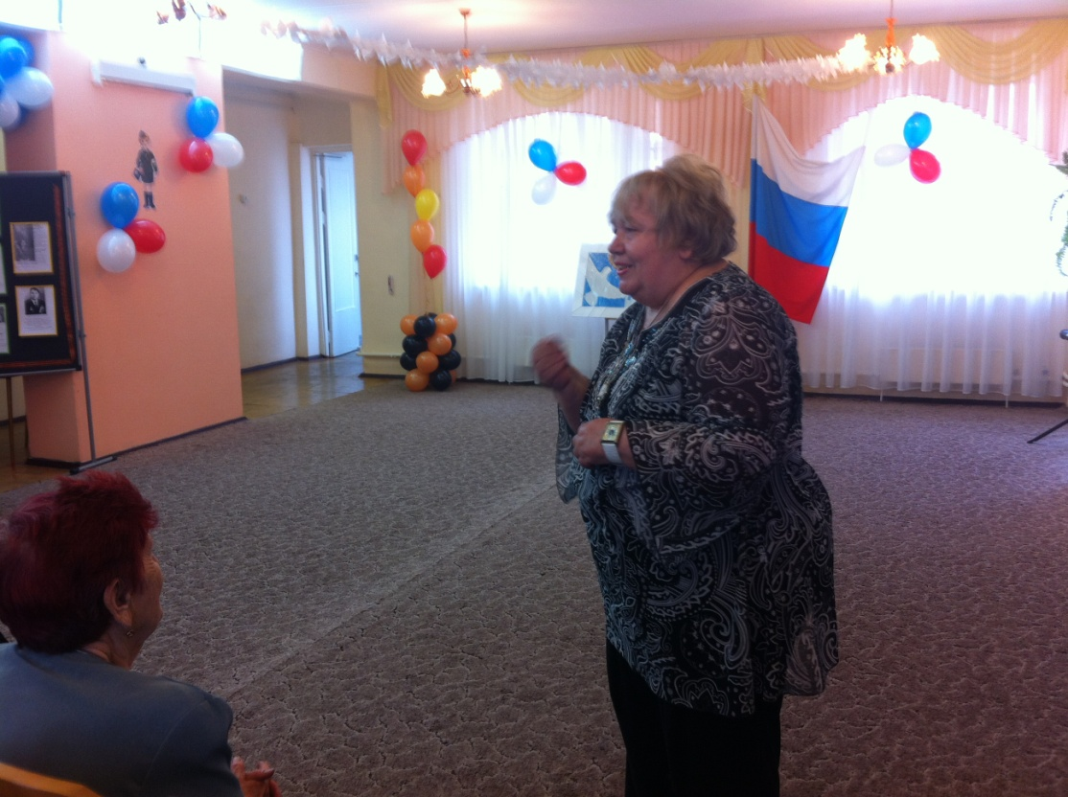
Анисимова Людмила Петровна - к.п.н., заслуженный Учитель РФ, директор музея Образования «Истоки» поделилась впечатлениями и рассказала о важности патриотического воспитания подрастающего поколения в ДОУ.

